**5 Руководство пользователя**

**5.1 Общие сведения**

Наименованием программного продукта является сайт для продажи автомобилей. Назначение - для людей любого возраста, которые желают приобрести/продать автомобиль. Периодичность использования ПП - по мере необходимости.

**5.2 Запуск сайта**

Для того, чтобы запустить данный сайт на вашем компьютере, вам нужно лишь войти в любой из существующих браузеров, ввести ссылку сайта (http://localhost:8080/) в поисковик и вы на самом сайте(Рисунок 6/ Рисунок 7).

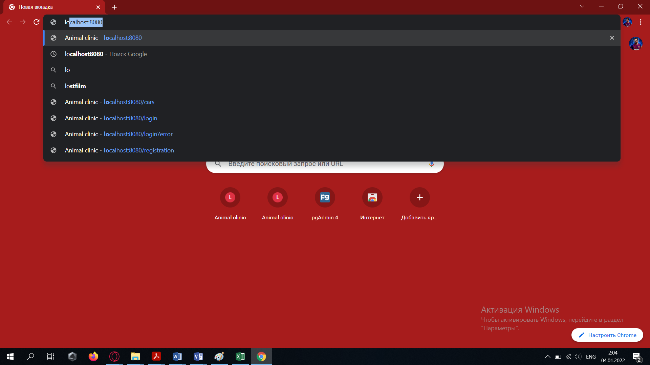

Рисунок 6 – Ввод ссылки

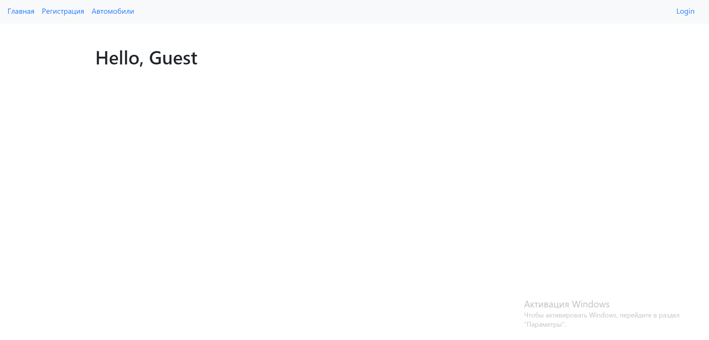

Рисунок 7 – Главная страница

**5.2 Инструкция по работе с сайтом**

Для начала нам необходимо зарегистрироваться(Рисунок 8)

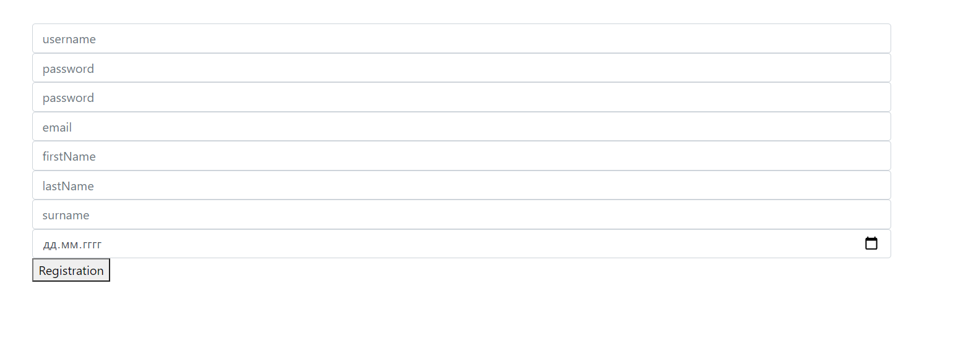

Рисунок 8 – Окно регистрации

Далее после этого мы сможем работать на сайте. При нажатии кнопки “Add car” мы сможем добавить автомобиль на продажу. Также по желанию пользователь сможет изменить свои данные. Помимо этого, пользователь может удалить свой автомобиль из списка на продажу.

**5.4 Завершение работы с сайтом**

Закрываем полностью вкладку или браузер(Рисунок 9/Рисунок 10).



Рисунок 9 – Закрытие вкладки



Рисунок 9 – Закрытие браузера